Cách dùng phần biệt Partial View và ViewComponent
Note Partial View : View lồng View với Điều kiện View đó nó nằm trong Folder Share
TH1 Dùng Partial View cái này không truyền được Models

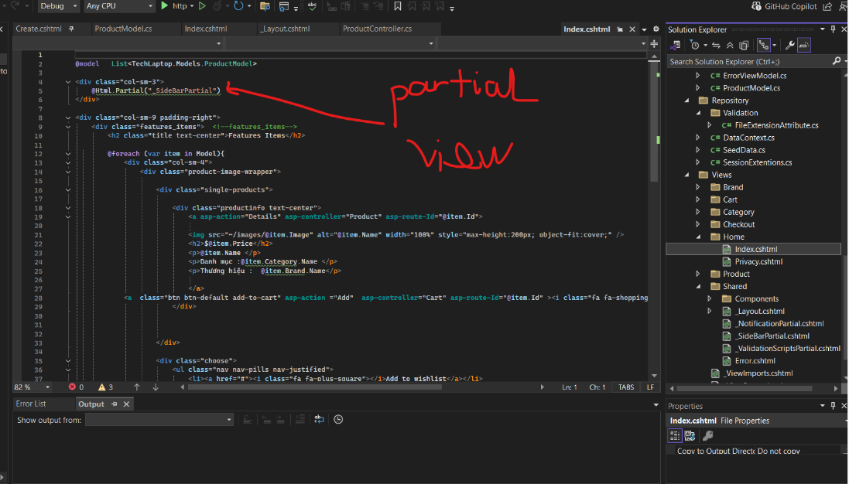

TH2 Dùng Partial View cái này truyền được Models
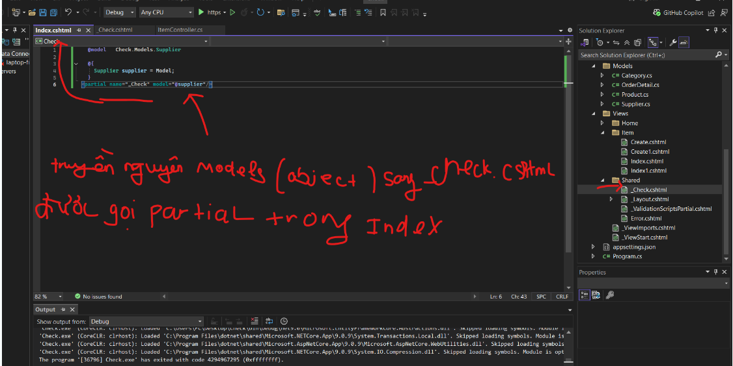

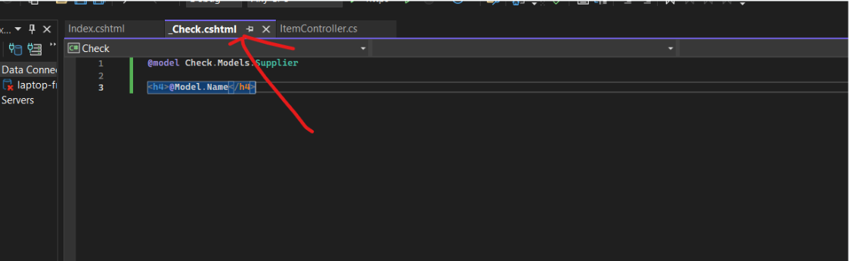

Tạo ViewComponent (cơ chế hoạt động giống Controller/Action)
Components (folder ) → cùng cấp với Controllers, Models, Views.
/Components (Folder) / NameAViewComponents.cs file (NameA:tiền tố và ViewComponents hậu tố Class)
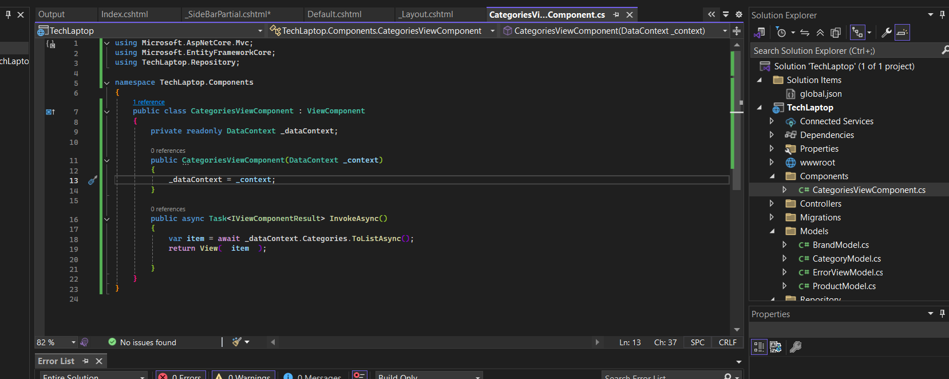
- Ánh xạ đến View
/Views (folder) /Shared (folder)/Components(folder)/NameA tiền tố (Folder) / default.cshtml (file)
- Khi gọi file NameAViewComponenet.cs ở một file View nào đó thì dùng
- @await Component.InvokeAsync("NameA") // NameA tiền tố
@addTagHelper *, TechLaptop nhớ bỏ cái này vào _ViewImport.cshtml

File C# → để đâu cũng chạy, miễn namespace chuẩn.
File .cshtml (View) → luôn phải đặt đúng cấu trúc thư mục thì MVC mới tìm thấy.

